Instalowanie systemu windows 7 na VirtualBox

Piotr Morawiec 1f

1.Wybieramy rodzaj windowsa i nazwe naszego „komputera”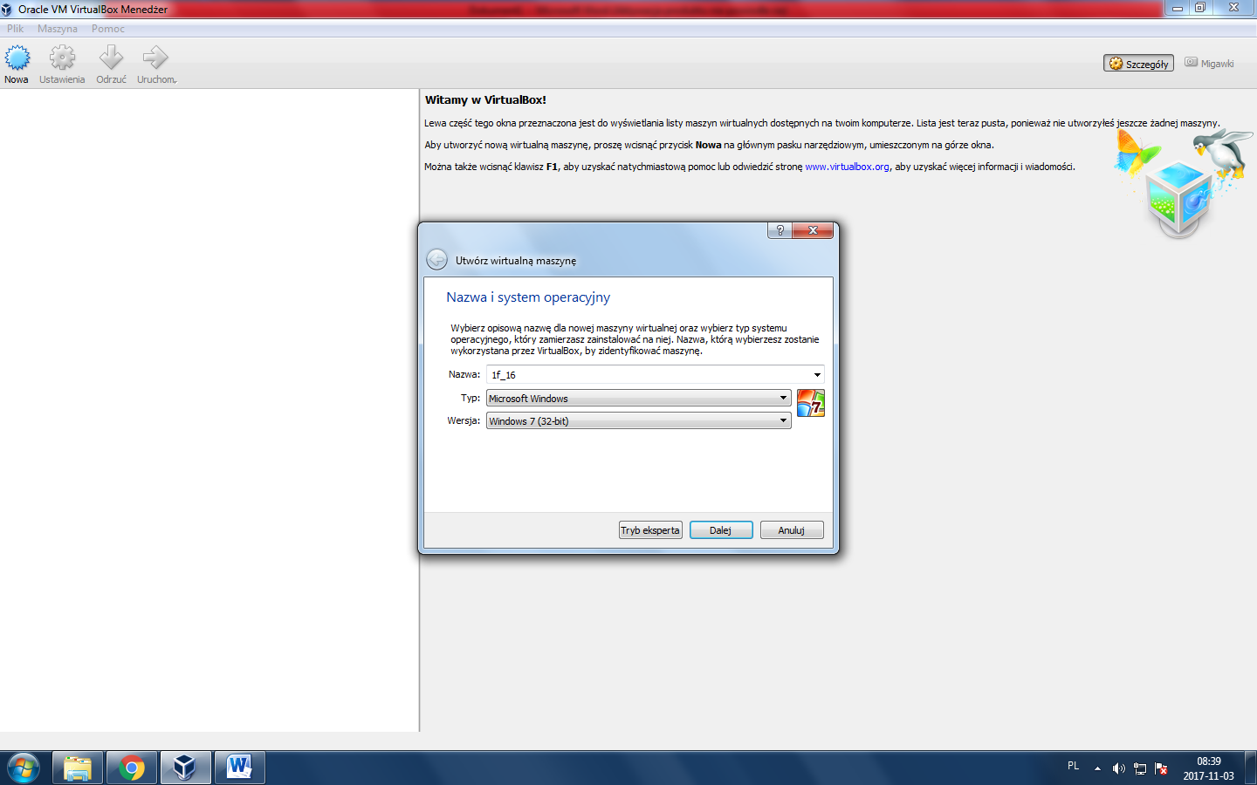

2.Wybieramy ilośc pamieci RAM

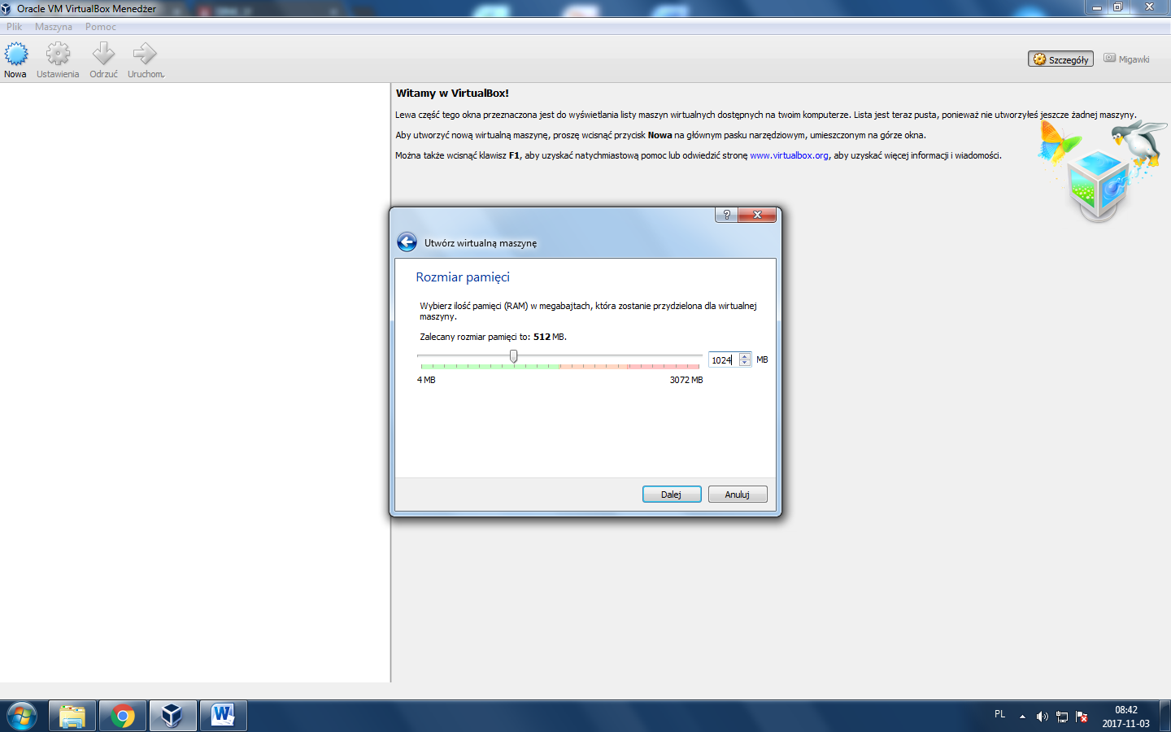

3.Tworzenie dysku na którym będzie zapisany nasz system

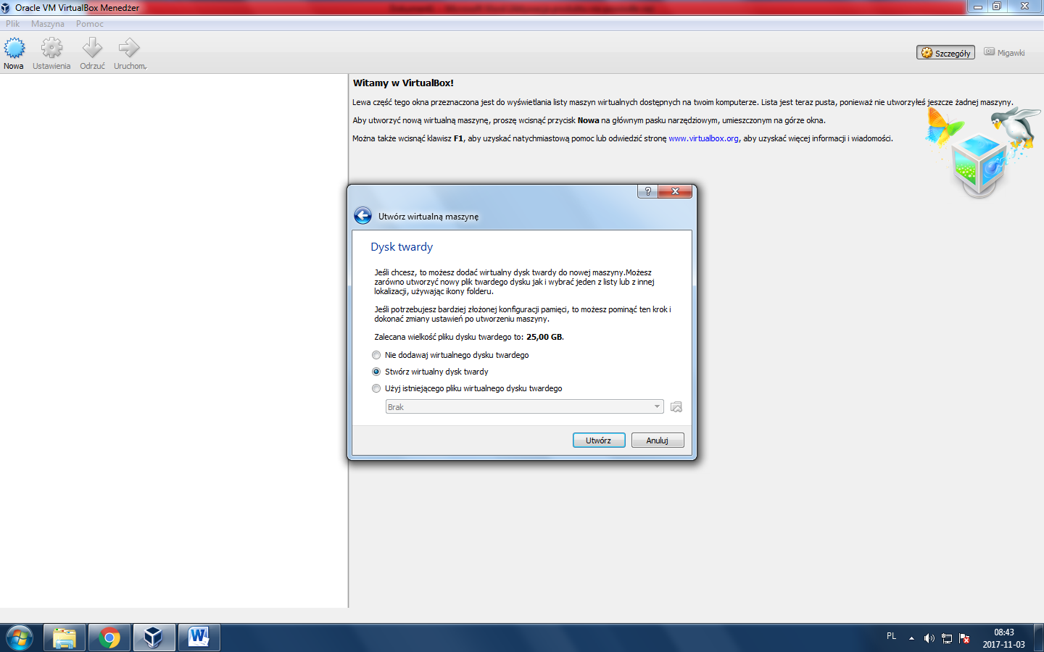

4.Wybór rodzaju dysku wirtualnego

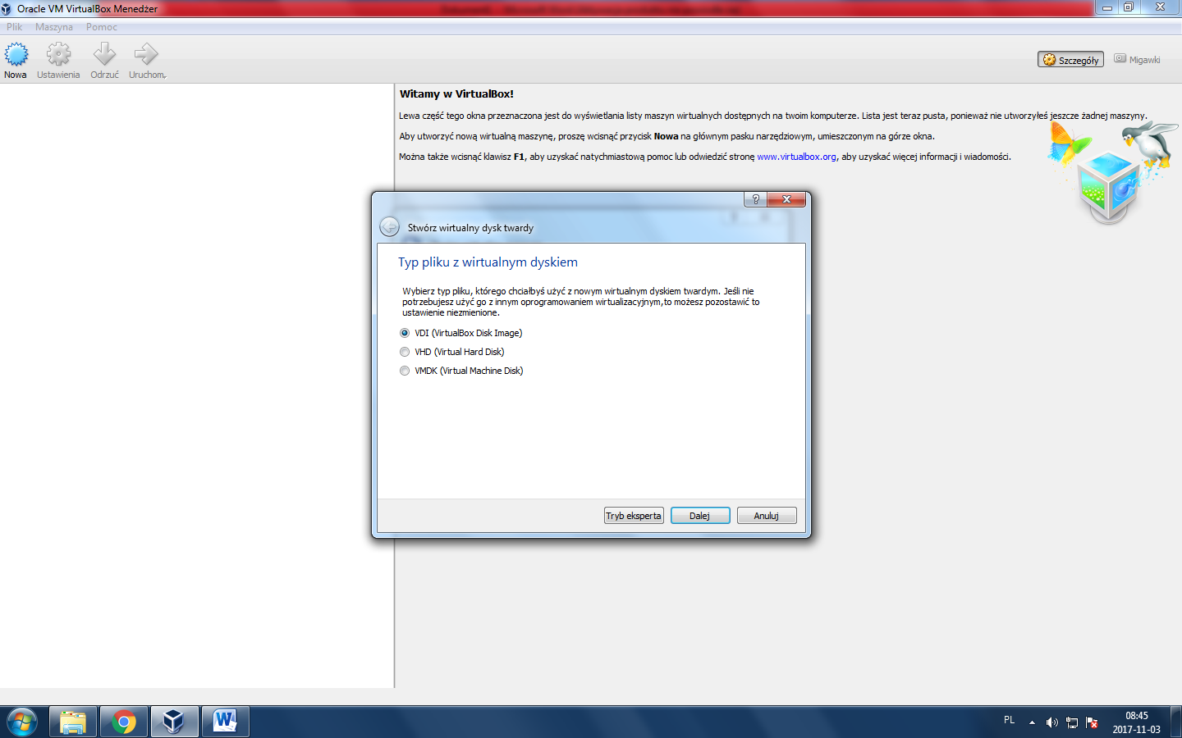

5.Rodzaj zajmowania pamięci na dysku

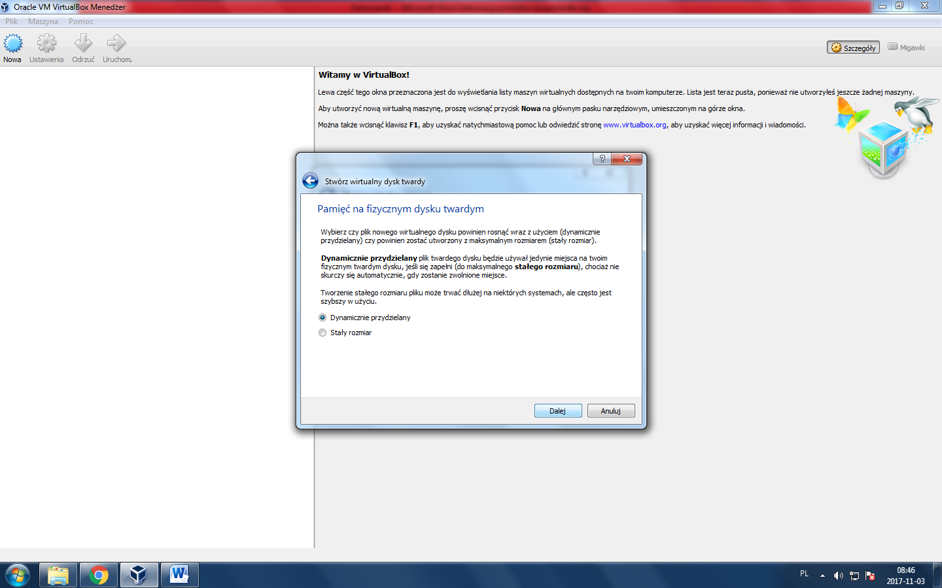

6.Przydzielamy rozmiar naszego dysku wirtualnego

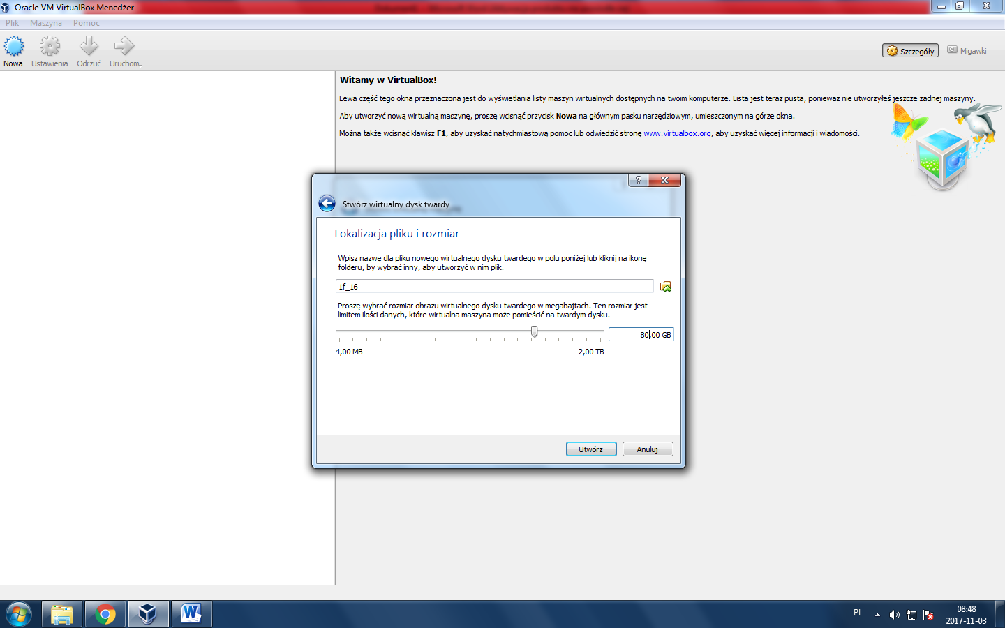

7.Wybieramy odpowiednia dla siebie opcje

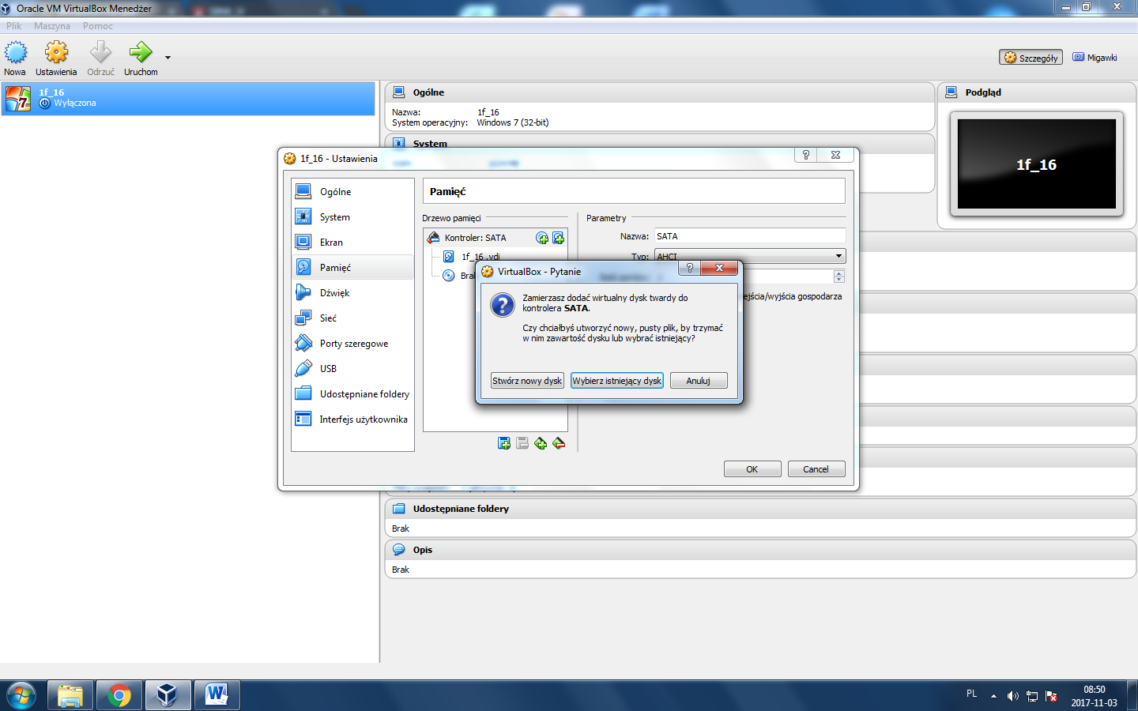

8.Tworzymy drugi dysk analogicznie tak jak pierwszy

9.Uruchamiamy maszynę-nareszcie !!!!

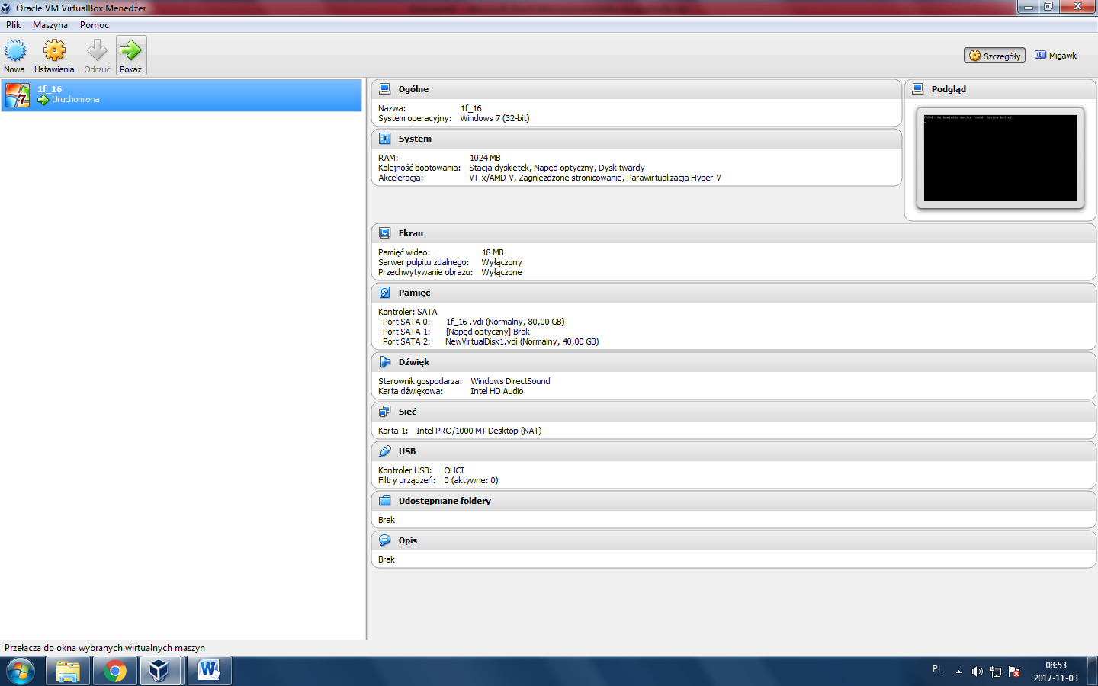

10.Tak włączas się nasza maszyna

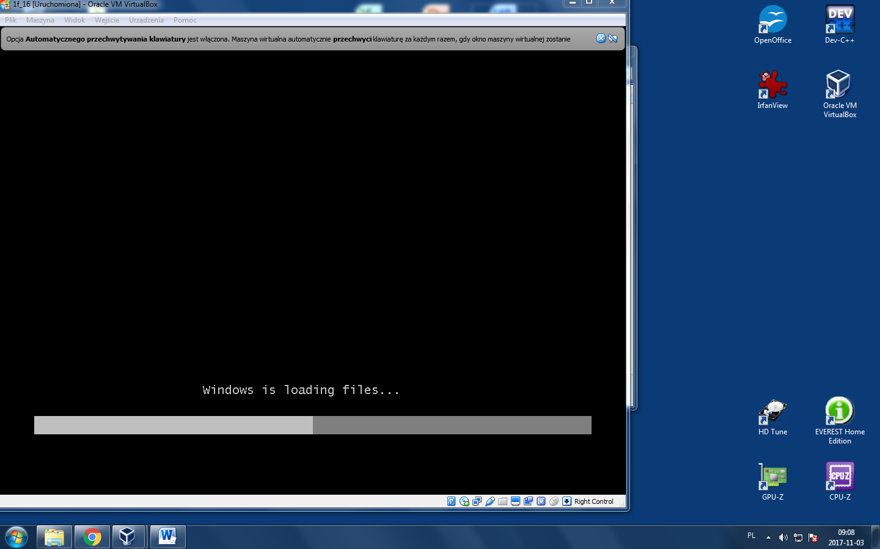

11.Wybieramy język, godzinę i klawiaturę

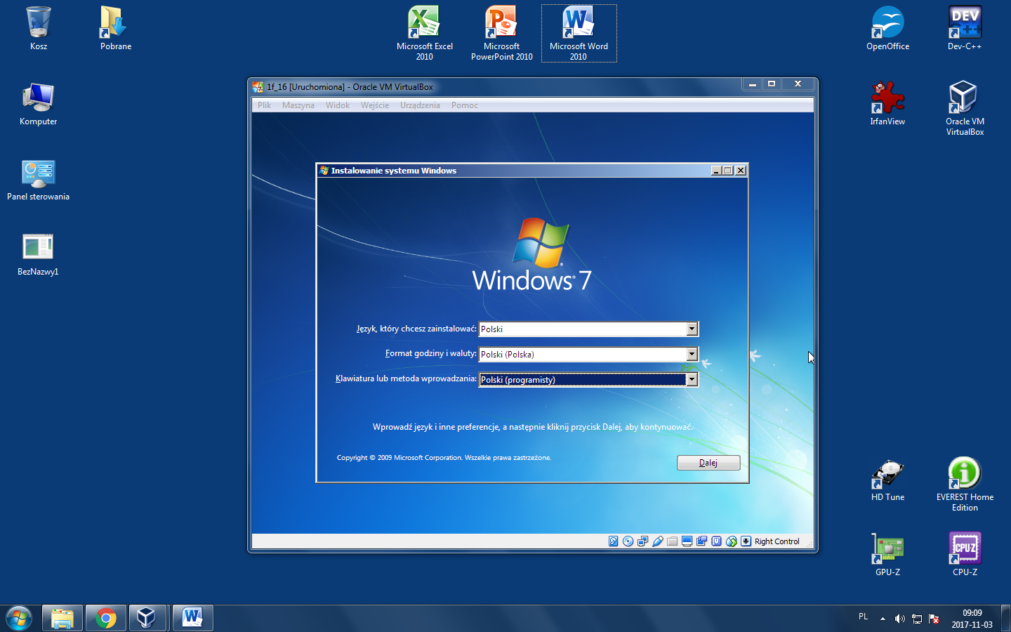

12.Klikamy zainstaluj

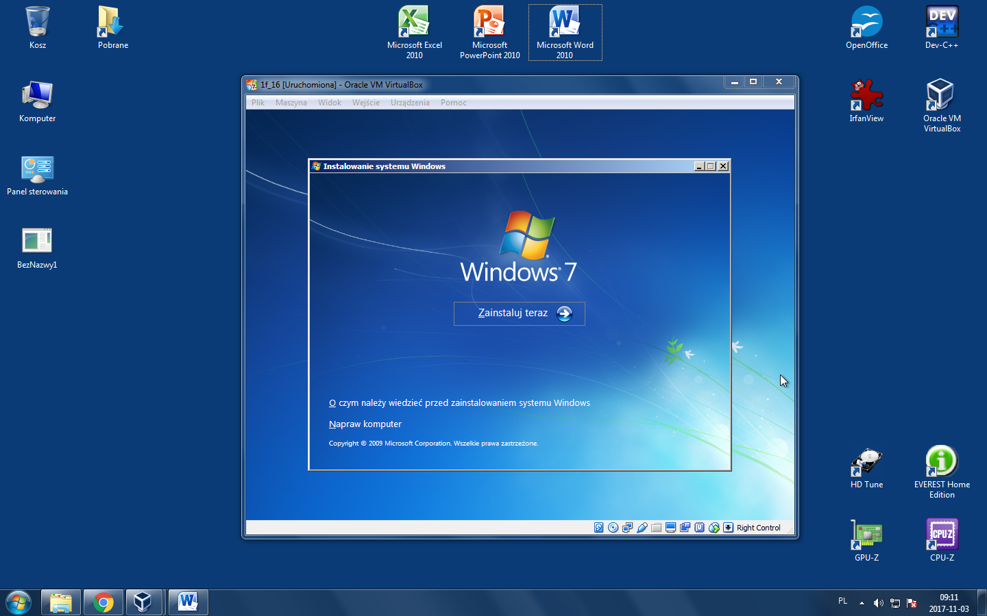

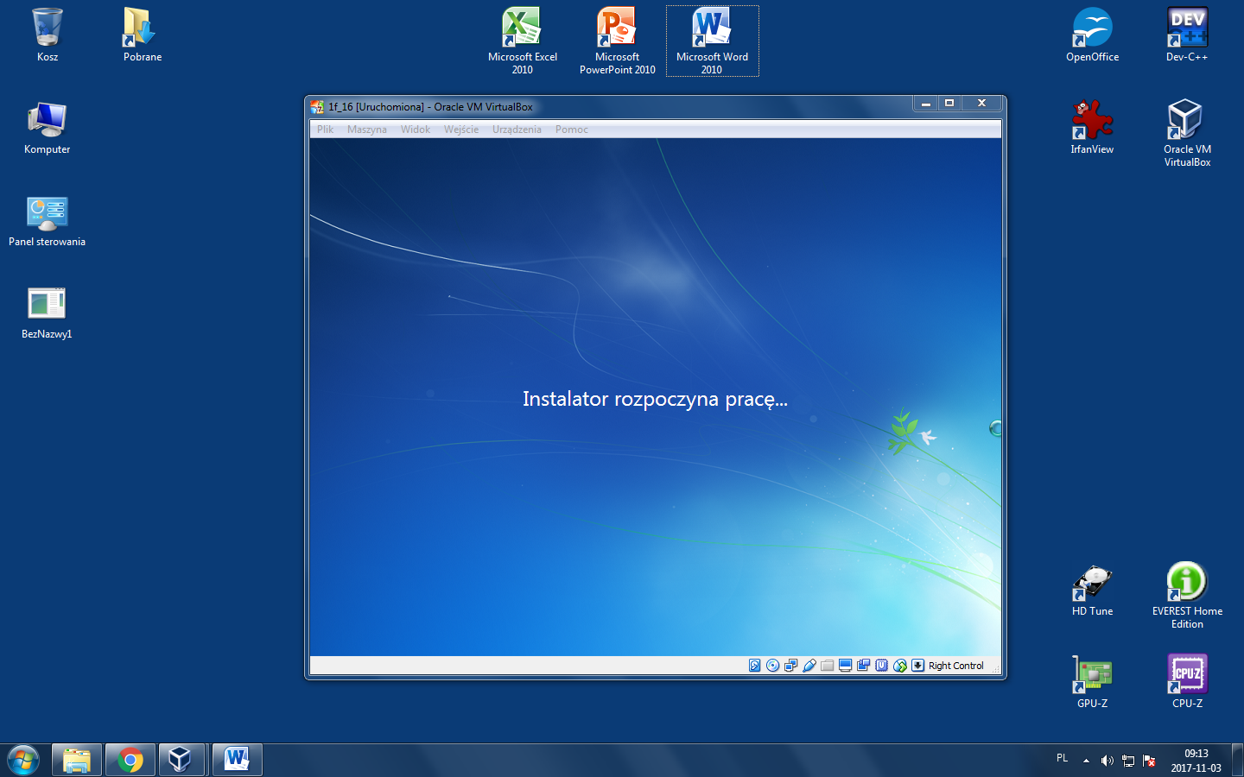

13.Wybieramy rodzaj Windowsa

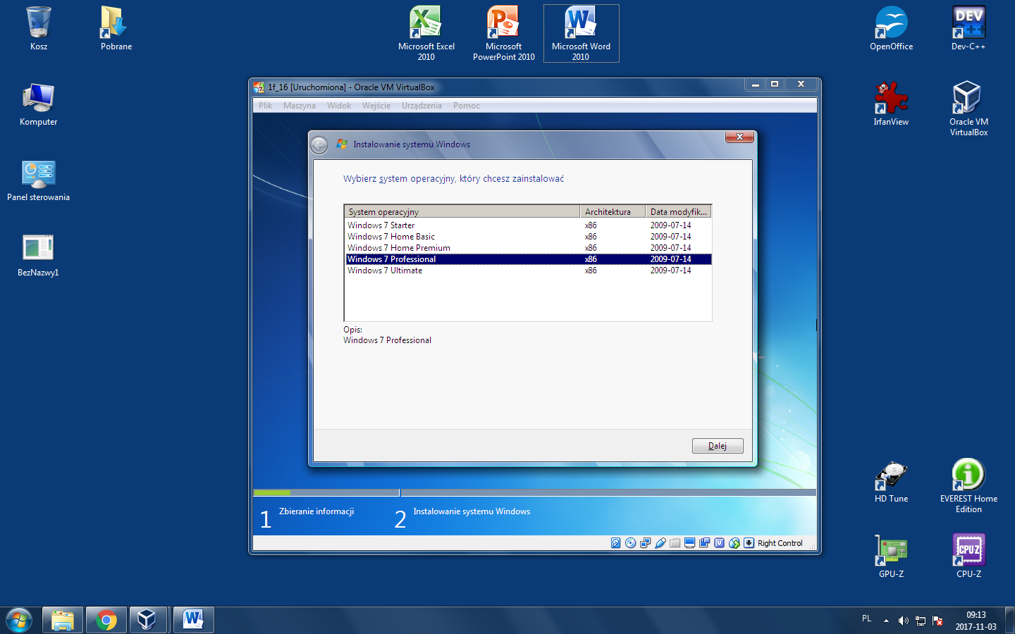

14.Akceptujemy licencje

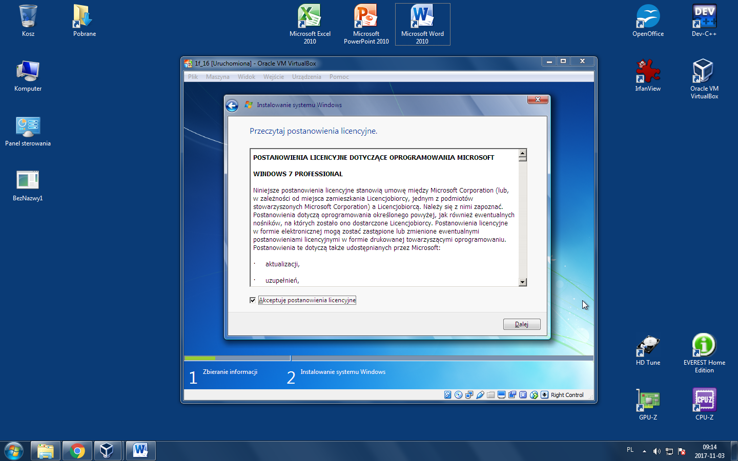

15.Wybieramy typ instalacji

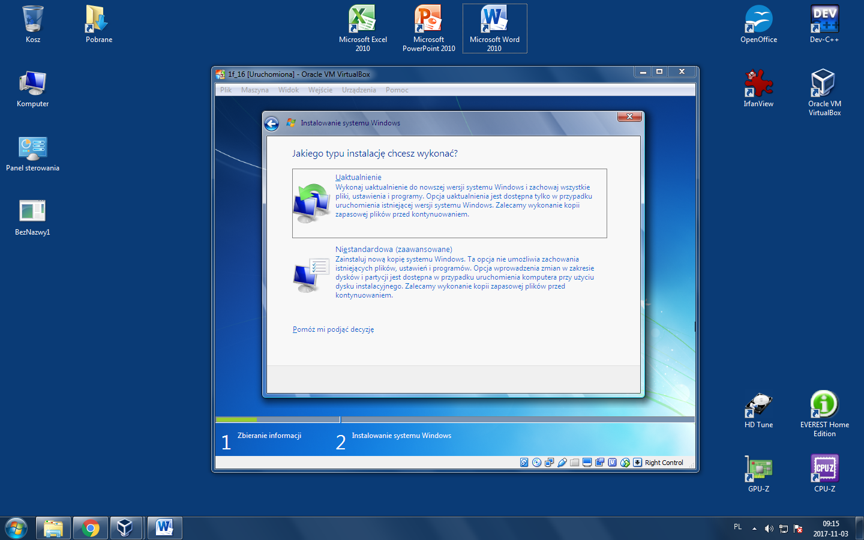

16.Wybieramy miejsce systemu

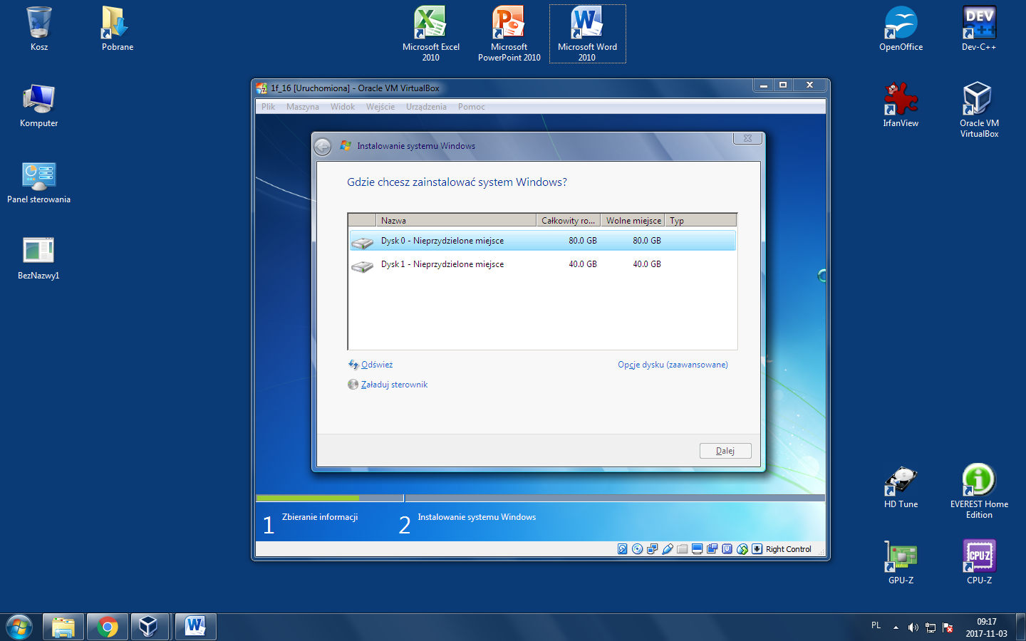

17.Czekamy

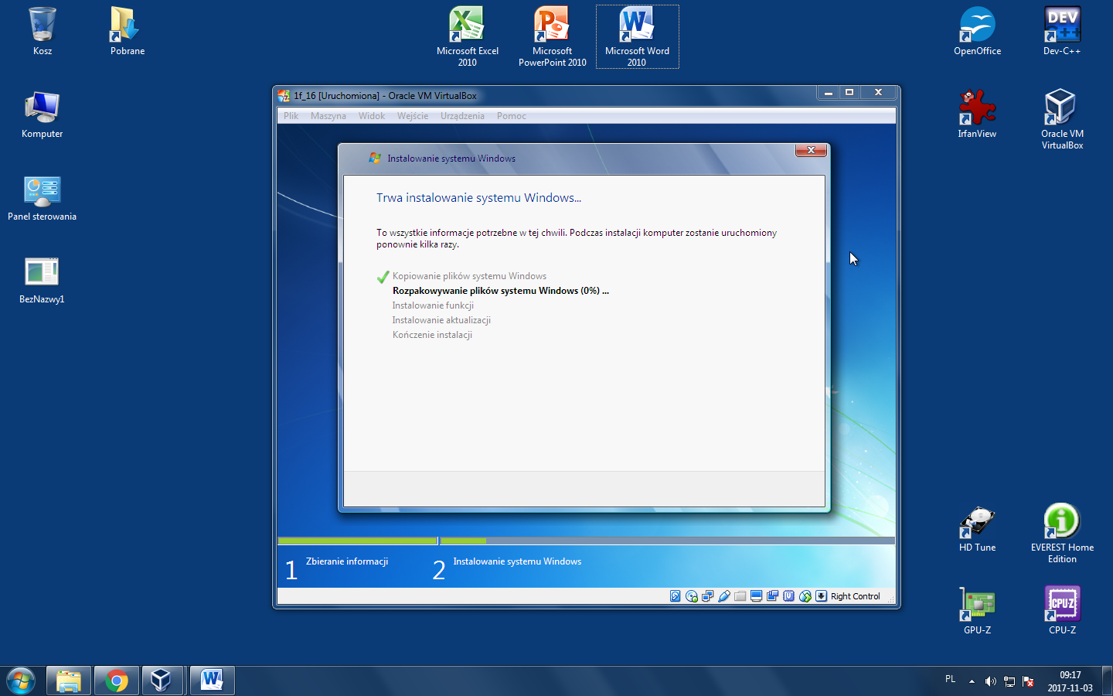

18. I czekamy

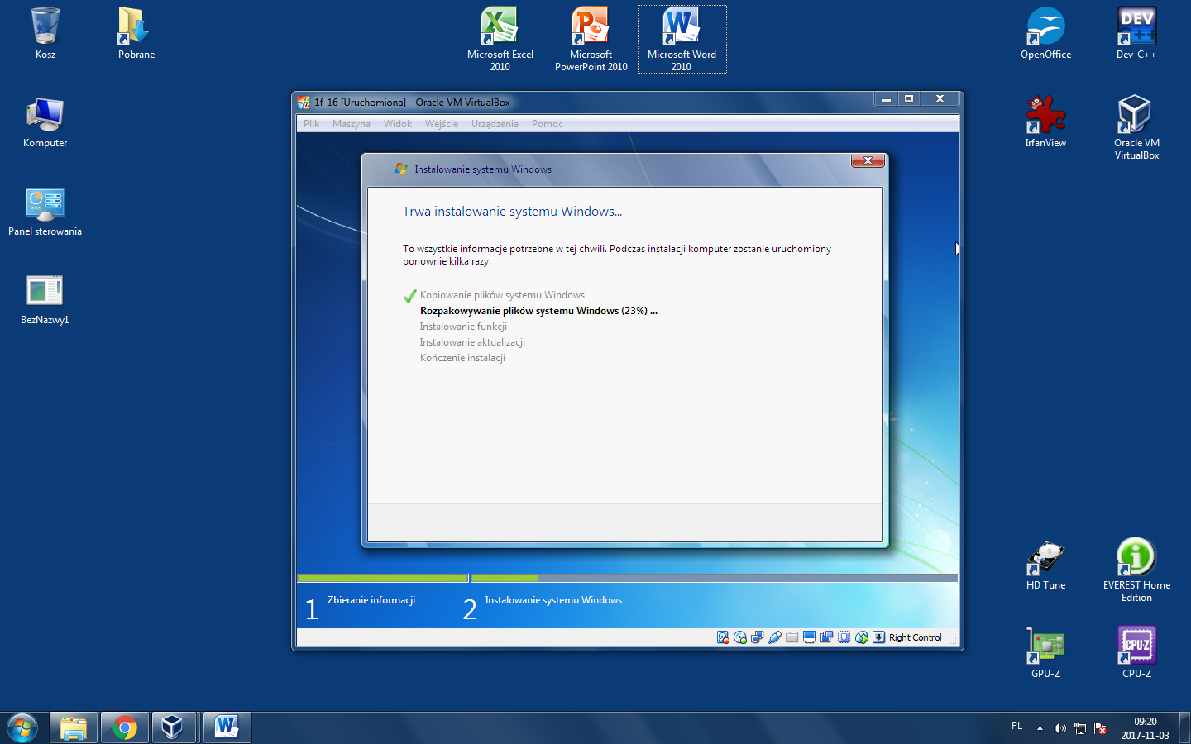

19.No i dalej czekamy

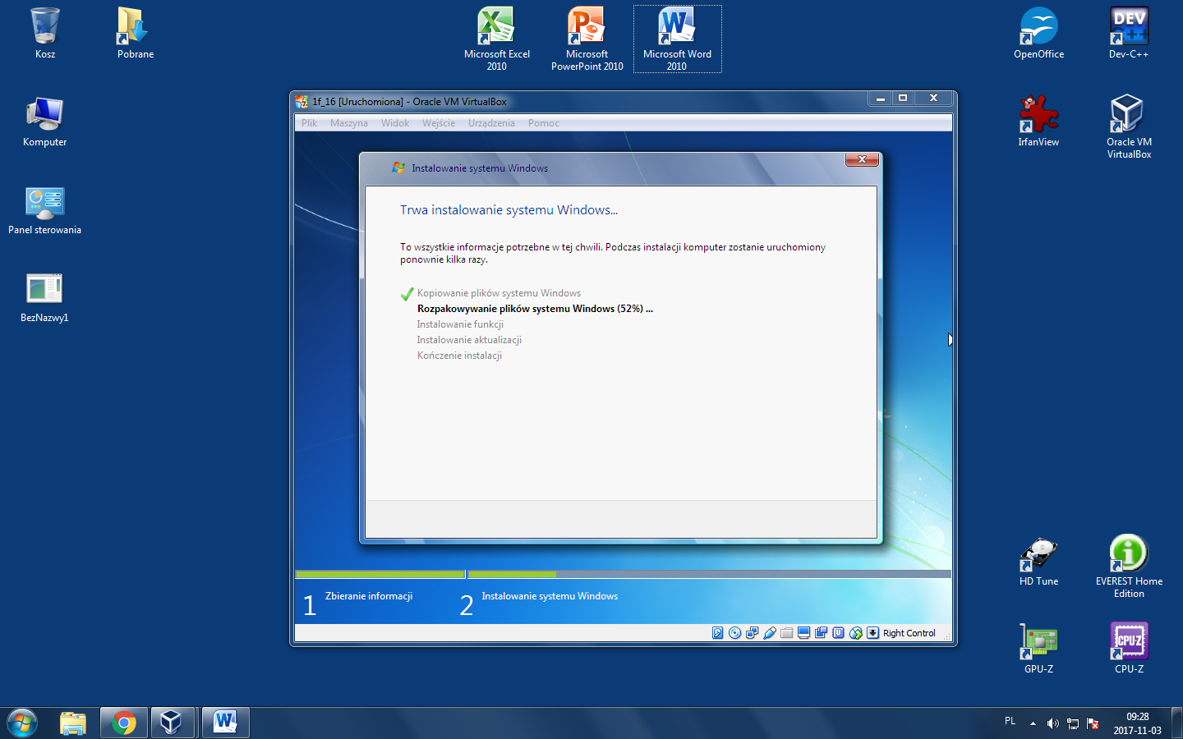

20.A teraz się już kończy

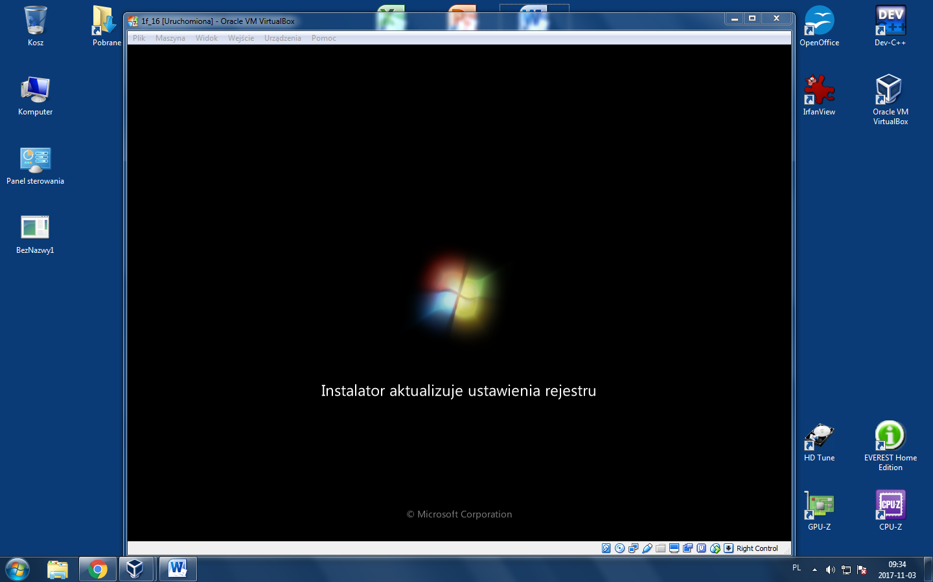

20.Później wpisujemy aktualna godzinę i wybieramy połącznie z Internetem. No i później mamy charakterystyczny napis „zapraszamy”.

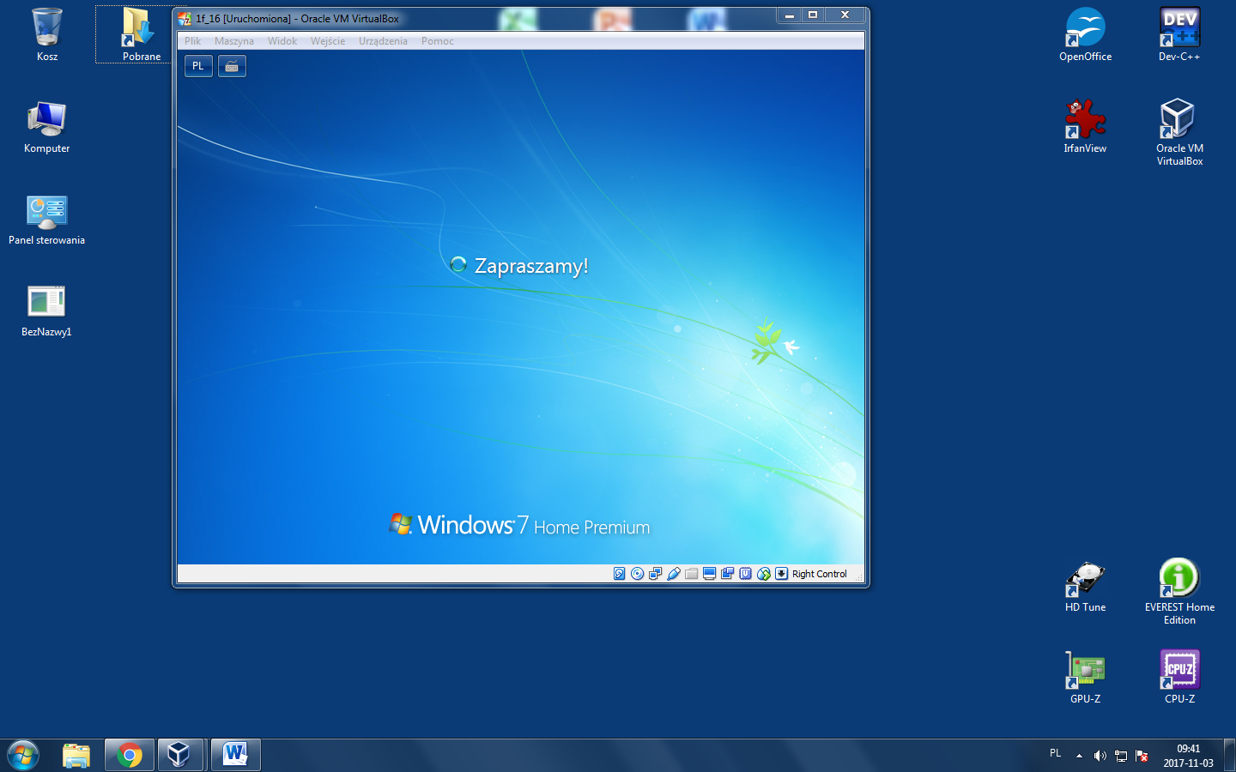

21.No i nasz wirtualny komputer działa

